TITRE DU LIVRET
TITRE DU LIVRET
TITRE DU LIVRET
TITRE DU LIVRET
TITRE DU LIVRET
TITRE DU LIVRET

Coordonnées de l’école …
: 00-00-00-00-00
@ :
Direction : Nom + jours de disponibilité

Coordonnées du service périscolaire
: 00-00-00-00-00
@ :
Responsable du service : Nom

Contacts
Coordonnées de l’école …
: 00-00-00-00-00
@ :
Direction : Nom + jours de disponibilité

Coordonnées du service périscolaire
: 00-00-00-00-00
@ :
Responsable du service : Nom

Contacts
Coordonnées de l’école …
: 00-00-00-00-00
@ :
Direction : Nom + jours de disponibilité

Coordonnées du service périscolaire
: 00-00-00-00-00
@ :
Responsable du service : Nom

Contacts
Coordonnées de l’école …
: 00-00-00-00-00
@ :
Direction : Nom + jours de disponibilité

Coordonnées du service périscolaire
: 00-00-00-00-00
@ :
Responsable du service : Nom

Contacts

Lundi-mardi-jeudi-vendredi

De 8h30 à 11h30 puis de 13h30 à 16h30

Cantine de 11h30 à 13h30

Garderie de 7h30 à 8h30 puis de 16h30 à 18h30

Horaires
Lundi-mardi-jeudi-vendredi

De 8h30 à 11h30 puis de 13h30 à 16h30

Cantine de 11h30 à 13h30

Garderie de 7h30 à 8h30 puis de 16h30 à 18h30

Horaires
Lundi-mardi-jeudi-vendredi

De 8h30 à 11h30 puis de 13h30 à 16h30

Cantine de 11h30 à 13h30

Garderie de 7h30 à 8h30 puis de 16h30 à 18h30

Horaires
Lundi-mardi-jeudi-vendredi

De 8h30 à 11h30 puis de 13h30 à 16h30

Cantine de 11h30 à 13h30

Garderie de 7h30 à 8h30 puis de 16h30 à 18h30

Horaires
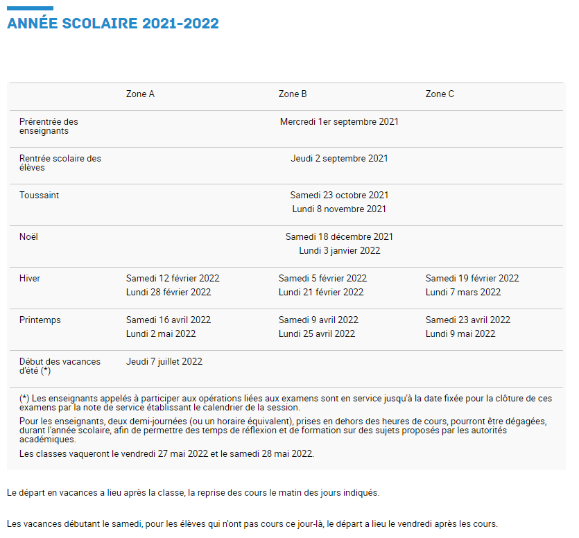
Calendrier scolaire
Calendrier scolaire

Quelles informations ?

A la rentrée :
Les essentiels de la rentrée

Pendant l’année scolaire :
Les absences, hygiène de vie etc.

Rappe l : Carnet de liaison, bulletin scolaire etc.

Informations pratiques
Quelles informations ?

A la rentrée :
Les essentiels de la rentrée

Pendant l’année scolaire :
Les absences, hygiène de vie etc.

Rappe l : Carnet de liaison, bulletin scolaire etc.

Informations pratiques

Les enseignants :

Nom | Nom | Nom | Nom | Nom
Classe | Classe | Classe | Classe | Classe

Le personnel :

Nom | Nom | Nom | Nom | Nom
fonction | fonction | fonction | fonction | fonction

Qui sommes-nous ?
Les enseignants :

Nom | Nom | Nom | Nom | Nom
Classe | Classe | Classe | Classe | Classe

Le personnel :

Nom | Nom | Nom | Nom | Nom
fonction | fonction | fonction | fonction | fonction

Qui sommes-nous ?

Plan de l’école

Ajouter des photographies, des informations qui concernent l’école

Notre école
Plan de l’école

Ajouter des photographies, des informations qui concernent l’école

Notre école

La classe de ….

Ajouter des photographies, des informations qui concernent la classe

Notre classe
La classe de ….

Ajouter des photographies, des informations qui concernent la classe

Notre classe

